淄博经济开发区管理委员会
2018年政府信息公开工作年度报告

根据《中华人民共和国政府信息公开条例》（以下简称《条例》）及省市政府关于编制政府信息公开工作年度报告的有关规定，特编制淄博经济开发区管理委员会2018年政府信息公开工作年度报告，并向社会公布。本年报所列数据的统计期限是2018年1月1日至2018年12月31日。
一、政府信息公开工作基本情况
2018年，区管委会深入贯彻党的十九大精神，按照市政府办公厅政府信息公开工作部署，加强领导，周密部署，健全完善各项制度，积极拓宽公开内容，以高质量地政府信息公开促进淄博经济开发区建设。
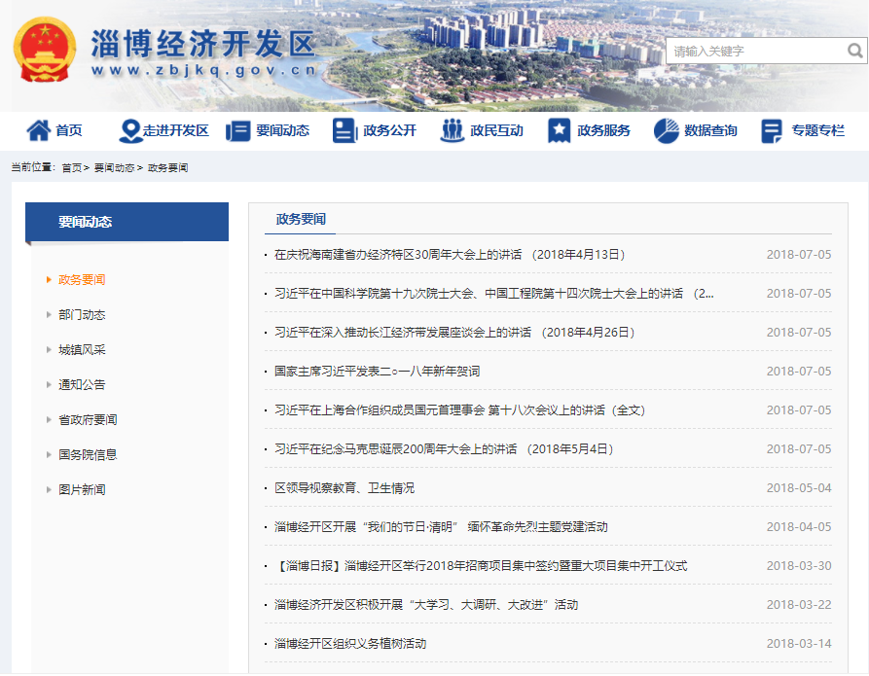
二、政府信息公开的组织领导和制度建设情况
做好政府信息公开工作，是增强政府透明度和公信力的重要举措。区政府高度重视信息公开工作，将政府信息公开工作作为打造阳光政府和法治政府的重要举措，强化领导队伍建设，大力推进制度改革。为确保高质量地开展好政府信息公开工作，专门由一名区管委会领导同志分管此项工作，区管委会办公室负责业务工作，积极争取落实政府信息和政务公开工作在年终目标管理考核中分值，加大了考核监督力度，确保政务信息和政务公开工作取得实效；开展专项业务培训，在业务上进行一对一，点对点的帮助和指导，切实提升我区各镇办、各部门具体工作人员的政府信息公开业务能力水平。
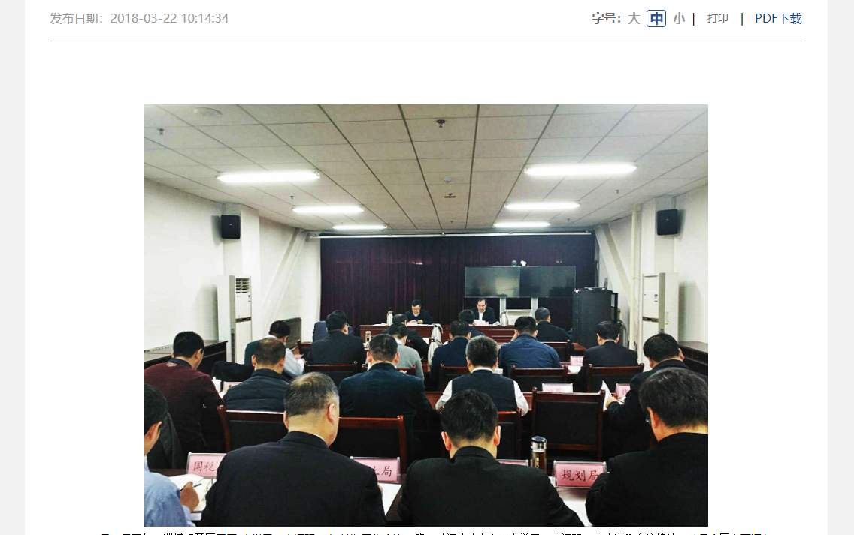
三、主动公开政府信息以及公开平台建设情况
建立区政务网站，目标定位为全区信息发布和对外提供服务的总平台，由区宣传部负责网站的日常更新管理工作。2018年共发布信息200余条，发布公示、公告30余条，成为信息公开的主要手段。
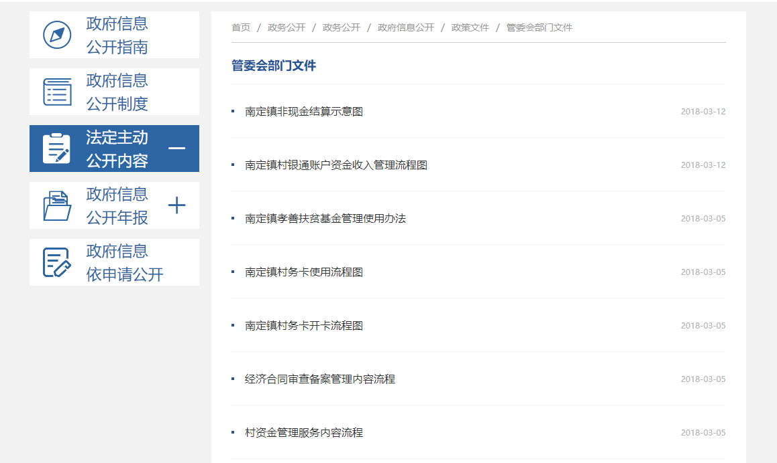
四、政府信息公开申请的办理情况
2018年收到信息公开申请0份，按时答复0份，信息不存在0件。
五、政府信息公开的收费及减免情况
2018年全年信息公开未收取任何费用。
六、因政府信息公开申请提起行政复议、行政诉讼的情况
2018年，严格按照《条例》有关规定，积极做好政府信息公开工作，未出现因政府信息公开申请而提起行政复议、行政诉讼情况。
七、政府信息公开保密审查及监督检查情况
按照政府信息公开发布前审查工作流程，严格执行信息依法公开申请、审核和保密管理相关规定，切实落实管理措施，规范工作流程，有效防止泄密事件发生。
八、政府信息公开工作存在的主要问题及改进情况
总体来看，淄博经济开发区管理委员会政府信息公开工作进展顺利，但也存在受机构和编制限制，没有配备专业人员以及信息公开质量需要进一步提高等问题和不足。
下一步，我们将按照《条例》的有关要求，切实加强组织领导，通过政务信息平台公布更多信息，便于群众掌握信息，方便群众办事；进一步加强依法主动公开力度，加大对重点领域政府信息的公开力度，不断完善公开平台；进一步加强监督检查，健全完善监督评议机制，推动政府信息公开工作深入开展。

2018年度政府信息公开工作情况统计表

统 计 指 标 | 单位 | 统计数
一、主动公开情况
（一）主动公开政府信息数（不同渠道和方式公开相同信息计1条）  （不同渠道和方式公开相同信息计1条） | 条 | 311
其中：主动公开规范性文件数 | 条
制发规范性文件总数 | 件
（二）通过不同渠道和方式公开政府信息的情况
1.政府公报公开政府信息数 | 条
2.政府网站公开政府信息数 | 条 | 311
3.政务微博公开政府信息数 | 条
4.政务微信公开政府信息数 | 条
5.其他方式公开政府信息数 | 条
二、回应解读情况（不同方式回应同一热点或舆情计1次）
（一）回应公众关注热点或重大舆情数  （不同方式回应同一热点或舆情计1次） | 次
（二）通过不同渠道和方式回应解读的情况
1.参加或举办新闻发布会总次数 | 次
其中：主要负责同志参加新闻发布会次数 | 次
2.政府网站在线访谈次数 | 次
其中：主要负责同志参加政府网站在线访谈次数 | 次
3.政策解读稿件发布数 | 3篇
4.微博微信回应事件数 | 次
5.其他方式回应事件数 | 次
三、依申请公开情况
（一）收到申请数 | 件
1.当面申请数 | 件
2.传真申请数 | 件
3.网络申请数 | 件
4.信函申请数 | 件
5.其他形式 | 件
（二）申请办结数 | 件
1.按时办结数 | 件
2.延期办结数 | 件
（三）申请答复数 | 件
1.属于已主动公开范围数 | 件
2.同意公开答复数 | 件
3.同意部分公开答复数 | 件
4.不同意公开答复数 | 件
其中：涉及国家秘密 | 件
涉及商业秘密 | 件
涉及个人隐私 | 件
危及国家安全、公共安全、经济安全和社会稳定 | 件
不是《条例》所指政府信息 | 件
法律法规规定的其他情形 | 件
5.不属于本行政机关公开数 | 件
6.申请信息不存在数 | 件
7.告知作出更改补充数 | 件
8.告知通过其他途径办理数 | 件
四、行政复议数量 | 件
（一）维持具体行政行为数 | 件
（二）被依法纠错数 | 件
（三）其他情形数 | 件
五、行政诉讼数量 | 件
（一）维持具体行政行为或者驳回原告诉讼请求数 | 件
（二）被依法纠错数 | 件
（三）其他情形数 | 件
六、被举报投诉数量 | 件
（一）维持具体行政行为数 | 件
（二）被纠错数 | 件
（三）其他情形数 | 件
七、向图书馆、档案馆等查阅场所报送信息数 | 条
（一）纸质文件数 | 条
（二）电子文件数 | 条
八、开通政府信息公开网站（或设立门户网站信息公开专栏）数 | 个 | 1
（一）区县政府及其部门门户网站 | 个 | 1
（二）乡镇政府（街道办事处）门户网站 | 个
九、政府公报发行量
（一）公报发行期数 | 期
（二）公报发行总份数 | 份
十、设置政府信息查阅点数 | 个
（一）区县政府及其部门 | 个
（二）乡镇政府（街道办事处） | 个
十一、查阅点接待人数 | 次
（一）区县政府及其部门 | 次
（二）乡镇政府（街道办事处） | 次
十二、依申请公开信息收取的费用 | 万元
十三、机构建设和保障经费情况
（一）政府信息公开工作专门机构数 | 个
（二）从事政府信息公开工作人员数 | 人 | 1
1.专职人员数（不包括政府公报及政府网站工作人员数） | 人
2.兼职人员数 | 人 | 1
（三）政府信息公开专项经费（不包括政府公报编辑管理及政府网站建设）  护等方面的经费） | 万元
十四、政府信息公开会议和培训情况
（一）召开政府信息公开工作会议或专题会议数 | 1次
（二）举办各类培训班数 | 1次
（三）接受培训人员数 | 20人次
（注：各子栏目数总数要等于总栏目数量）

